IN DER STADT

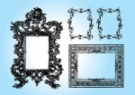





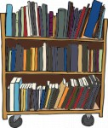



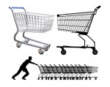







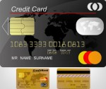



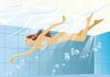









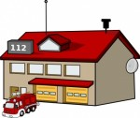



flugzeug_30.gif

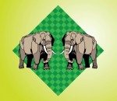

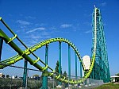

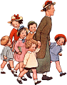

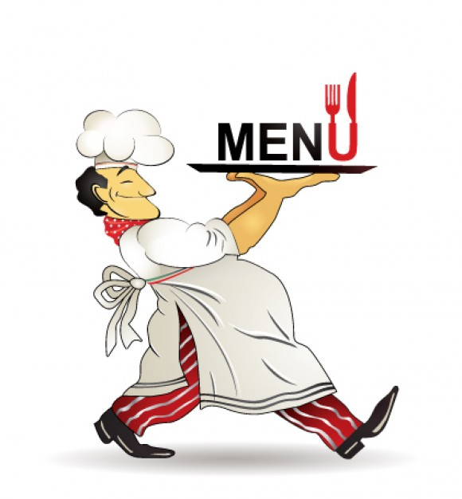

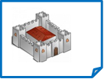

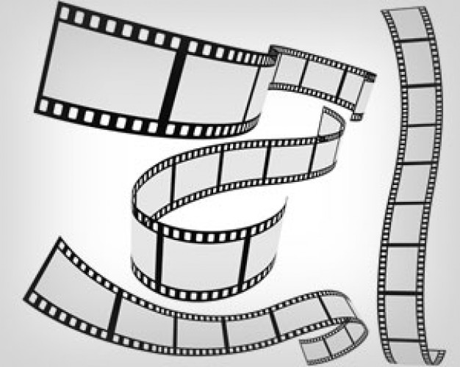

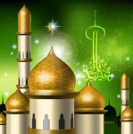

**e,Tankstelle**

**s,Schwimmbad**

**s, Krankenhaus**

**s,Theater**

**e,Disco**

**s, Museum**

**e,Post**

**e,Feuerwehr**

**e,Kirche**

**r,Freizeitpark**

**r,Supermarkt**

**s,Restaurant**

**r,Flughafen**

**s, Kino**

**s,Rathaus**

**e,Bank**

**r,Tiergarten,Zooo**

**e, Bibliothek**

**r,Friseur**

**e,Schule**

**e,Burg**

**r,Kindergarten**

**r,Bahnhof**

**e,Metzgerei**

**e,Polizei**

Gebäude in der Stadt

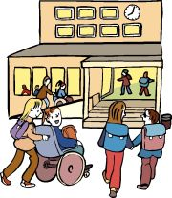

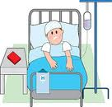

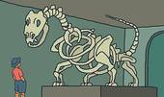

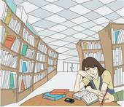

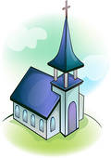

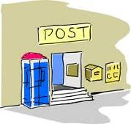

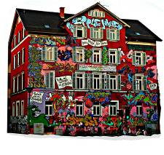

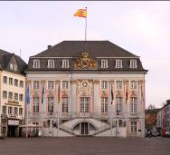

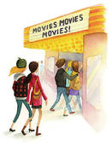

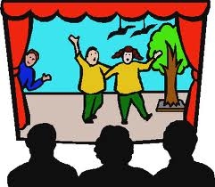

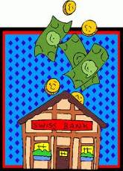

images

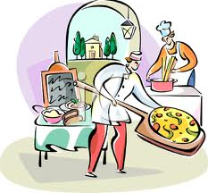

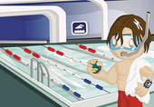

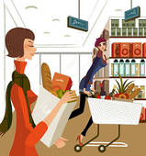

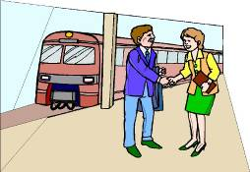

Finde 15 Gebäude in der Stadt.

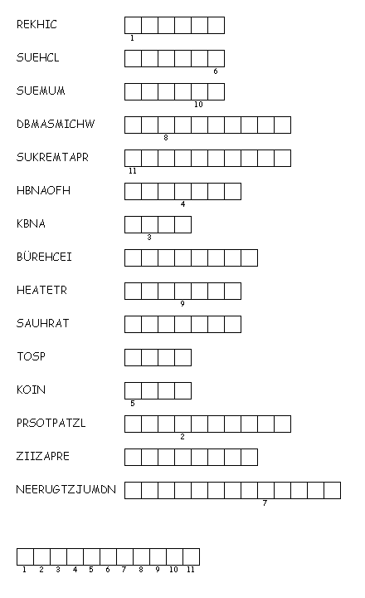

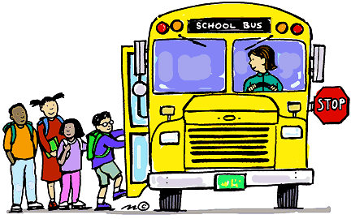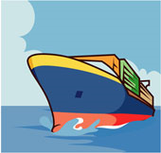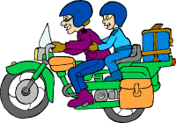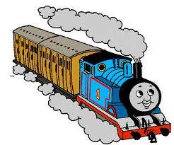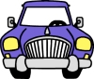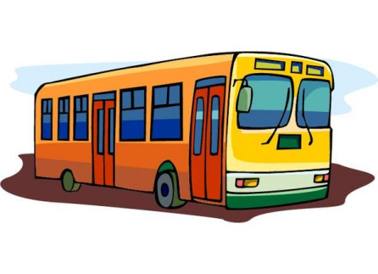In der Spirale sid 15 Verkehrsmittel, finde sie und schreib sie unter jedes Bil

**Verkehrsmittel**

Der ……………………………

Das ……………………………

Das ……………………………

Das ……………………………

Der ……………………………

Die ……………………………

Der ……………………………



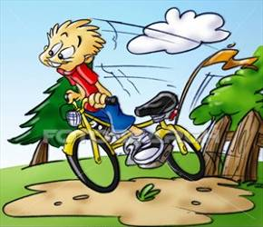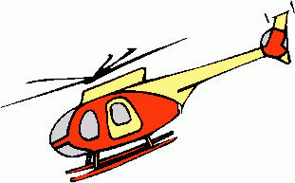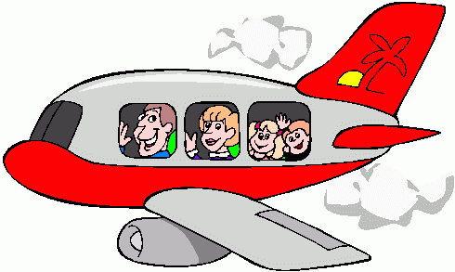

Der ……………………………

Das ……………………………

Das ……………………………

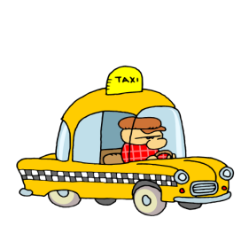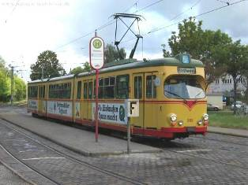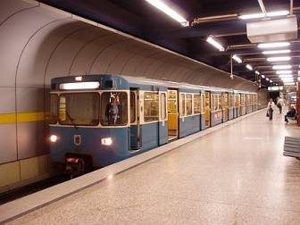

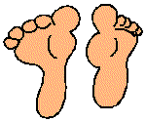

Die ……………………………

Das ……………………………

Die ……………………………

Zu ……………………………

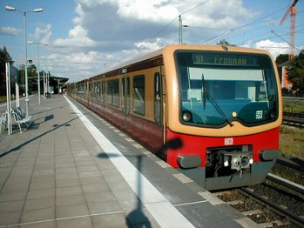

**Wie fahren Sie zur Schule?**

|  |  |  |
| --- | --- | --- |
| Ich fahre | mit dem Bus |  |
| Meine Lehrerin fährt | mit dem Auto | zur Schule. |
| Meine Schulfreunde fahren  Ich gehe | mit der Straßenbahn  **zu Fuss** |  |

**Schau dir folgende Bilder an und fülle die Lücken aus!**

**MCj03316330000[1]Wie kommen diese Leute zur Schule?**

MCj03687120000[1]1. Sie \_\_\_\_\_\_\_\_ \_\_\_\_\_\_\_\_\_\_\_\_\_\_\_\_\_\_\_\_\_\_\_\_\_ zur Schule.

2. Du \_\_\_\_\_\_\_\_ \_\_\_\_\_\_\_\_\_\_\_\_\_\_\_\_\_\_\_\_\_\_\_\_\_ zur Schule.

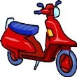

3. Bastian \_\_\_\_\_\_\_\_ \_\_\_\_\_\_\_\_\_\_\_\_\_\_\_\_\_\_\_\_\_\_\_\_ zur Schule.

MCBD05688_0000[1]

4. Beate \_\_\_\_\_\_\_\_ \_\_\_\_\_\_\_\_\_\_\_\_\_\_\_\_\_\_\_\_\_\_\_ zur Schule.

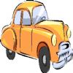

5. Meine Freundin und ich \_\_\_\_\_\_\_ \_\_\_\_\_\_\_\_\_\_\_\_\_\_\_\_\_\_\_ zur Schule.



6. Du und dein Freund \_\_\_\_\_\_\_ \_\_\_\_\_\_\_\_\_\_\_\_\_\_\_\_\_\_\_\_ zur Schule.

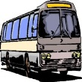

7. Klaus und seine Freunde \_\_\_\_\_\_\_\_\_ \_\_\_\_\_\_\_\_\_\_\_\_\_\_\_\_\_\_\_\_ zur Schule.

**NEGATION**

(der,das)**ein/**die**eine ….. (**der,das)**kein/keine**die

1. Ist das **ein** Auto? 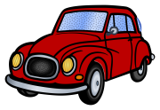Ja, das ist …………. Auto.
2. Ist das **ein** Zug? Nein, das ist ………… Zug, das ist ……. Flugzeug.
3. Ist das **eine** Bibliothek? 

- Ja, das …………………………Bibliothek.

1. Ist das **eine** Frau?Nein, das ist ……….. Frau, das ist …....... Mann.

MCBD05688_0000[1]MCBD05688_0000[1]

1. Sind das Autos?

Nein, das sind ...................... Autos. Das sind ............ Taxis.

1. Ist das **ein** Haus? 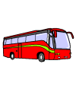 Nein, das ist ………. Haus, das ist……Bus.

MCBD05688_0000[1]

1. Ist das **ein Auto**? Nein, das ist …….. Taxi.



1. Sind das Fahrräder?

MCj03687120000[1]Ja, das sind ................... Fahrräder.

1. Ist das **eine**  Straßenbahn?

Ja, das ist …………………………… Straßenbahn.

*\_\_\_\_\_\_\_\_\_\_\_\_\_\_\_\_\_\_Liste der Substantive \_\_\_\_\_\_\_\_\_\_\_\_\_\_\_\_\_\_\_\_\_\_*

**der**

**1. Tüm erkek canlılar:**

der Mann

der König

der Herr

der Sohn

der Stier

der Löwe

**5. Mineraller ve taşlar:**

der Stein

der Diamant

der Granit \* die Perle

der Kalk

der Schwefel

**7. -ast,-m,-mus,(i)ent,-ant, -and,-är ile**

**biten söczükler:**

der Ast

der Pal***ast***

der Stur***m***

der Fanatis***mus***

der Stud***ent***

der Musik***ant***

der Doktor***and***

der Parlament***är***

**2. Günler, aylar,mevsimler ve günün**

**saatleri:**

der Montag \* die Nacht

der Dienstag

der Januar

der Frühling

der Morgen

**6. Para birimleri:**

der Rubel \* die Mark

der Dolar \*die Krone

der Pfennig

der Frank

**8. -al,-an,-eur,-ier,-or,-iker ile biten**

**sözcükler:**

der Gener***al***

der Kaft***an***

der Chauff***eur***

der Bank***ier***

der Profess***or***

der Fanat***iker***

**3. Yönler ve rüzgarlar:**

der Norden

der Südwesten

der Taifun

der Föhn

**7. araç markalar?:**

der Volvo

der Mercedes

der Opel

**-ich,-ig,-ist ile biten sözcükler:**

der Tepp***ich***

der Hon***ig***

der Optim***ist***

**4. dağlar ve sıradağlar:**

der Brocken

der Olymp

der Harz \*die Alpen (Pl.)

der Taunus \*die Dolomiten (Pl.)

**8. -er , -el , -ling ile biten**

**sözcükler:**

der Lehr***er***

der Fahr***er***

der Schlüss***el***

der Liebl***ing***

**9. -t ile bitmeyen tek heceli sözcükler:**

der Sitz

der Fall

*\_\_\_\_\_\_\_\_\_\_\_\_\_\_\_\_\_\_\_\_\_\_Liste der Substantive\_\_\_\_\_\_\_\_\_\_\_\_\_\_\_\_\_\_\_\_\_\_\_\_*

**die**

**1. tüm dişi canlılar:**

die Dame \* das Weib

die Tochter \* das Mädchen

die Löwin \* das Fräulein

**5. sayılar ve rakamlar:**

die Eins

die Zehn

die Hundert

**aber:**das Tausend (das Jahrtausend)

**8. -t ile biten tek heceli sözcükler:**

die Schrift

die Schlacht

**2. Almanya'daki çoğu akarsular**

**ve -e , -a ile biten dış kaynaklı**

**akarsular:**

die Weichsel \* der Rhein

die Oder \* der Main

die Weser \* der Inn

die Wolga

**6.-ei,-heit,-schaft,-ung,-in,-keit ile**

**biten tüm sözcükler:**

die Part***ei***

die Frei***heit***

die Freund***schaft***

die Acht***ung***

die Freund***in***

die Feuchtig***keit***

**9. -e ile biten iki heceli çoğu**

**sözcükler:**

die Strab e \* das Auge

die Ehre \* das Ende

die Sonne \* das Erbe

die Stunde \*der Käse

die Freude

**3. bitki örtüsü ve meyveler:**

die Tanne \* der Apfel

die Kiefer \* der Ahorn

die Rose

die Birne

die Pflaume

\_\_\_\_\_\_\_\_\_\_\_\_\_\_\_\_\_\_\_\_\_\_\_\_

**4. gemi ve uçak adları:**

die Europa

die Boing

**7. -a,-ie,-ik,-ion,-tät,-anz,-enz,-sis,-**

**ur ile biten tüm sözcükler:**

die Kamer***a***

die Phantas***ie***

die Mus***ik***

die Dimens***ion***

die Nationali***tät***

die Dist***anz***

die Exist***enz***

die Ba***sis***

die Nat***ur***

**10. -ade,-age,-äse,-ance,-elle,-**

**ette,-euse,-(i)ere,-ille,-ine,-isse,-**

**ive,-ose,-üre ile biten sözcükler:**

die Fass***ade***

die Gar***age***

die Majon***äse***

die Renaiss***ance***

die Frikad***elle***

die Etik***ette***

die Fris***euse***

die Mis***ere***

die Kam***ille***

die Margar***ine***

die Kul***isse***

die Ol***ive***

die Tuberkul***ose***

die Brosch***üre***

*\_\_\_\_\_\_\_\_\_\_\_\_\_\_\_\_\_\_\_\_\_\_Liste der Substantive\_\_\_\_\_\_\_\_\_\_\_\_\_\_\_\_\_\_\_\_\_\_\_\_*

**das**

**1. yavru canlılar:**

das Kind

das Lamm

das Kalb

**5. yöre adları**

das schöne Heidelberg

das berühmte Salzburg

das große Europa

**9. Ge- ile başlayan sözcükler:**

das ***Ge***birge

das ***Ge***päck

das ***Ge***schäft

das ***Ge***meinde

**2. genel hayvan isimleri:**

das Pferd

das Schaf

das Rind

das Schwein

**6. Alfabe:**

das B

das C

das M

**10. -tum,-nis,-sal,-tel, ile biten sözcükler:**

das Deutsch***tum***

das Ereig***nis***

das Schick***sal***

das Drit***tel***

**3. fiiller ve sıfatlardan oluşmuş**

**isimler:**

das Essen

das Trinken

das Gute

das Neue

**7. metaller:**

das Eisen

das Silber

das Gold

das Chrom

das Kupfer

**11. -chen,-lein ile biten sözcükler:**

das Mäd***chen***

das Bäum***chen***

das Fräu***lein***

das Enge***lein***

**4. sıfatlardan -e ile türetilen**

**isimler:**

das Schöne (schön)

das Gute (gut)

das Interessante (interessant)

das Schlechte (schlecht)

**8. oteller, caféler, sinemalar:**

das Hilton

das Royal

das Continental

**12.-ett,-eau,-in,-(i)um,-ma,-ment ile**

**biten sözcükler:**

das Ball***ett***

das Plat***eau***

das Benz***in*** (kimyasallar)

das Gymnas***ium***

das Argu***ment***

**Kein Artikel (Nullartikel)**

**Kein Artikel** wird verwendet bei:

* **Eigennamen**: Peter liebt Maria.
* **Anreden und Titeln**: Frau Dr. Müller hat im Moment keine Zeit. Professor Wüthrich erhielt den Nobelpreis.
* **Berufen**: Ich bin Informatikerin. Er ist Maler.
* **Nationalitäten**: Ich bin Schweizerin und mein Freund ist Deutscher.
* **Namen** der meisten **Länder, Kontinente** und **Städte**: in Europa, aus Wien, nach Deutschland.
* **unbestimmten Mengen**: Wir brauchen noch Kaffee.
* **Nomen nach Mass-, Gewichts- und Mengenangaben**: eine Tasse Tee, drei Kilo Zucker.
* **Materialien und Stoffen**: Die Lampe ist aus Metall. Ich trinke nur Kaffee.
* **Zeitangaben ohne Präposition**: Er kommt nächsten Freitag. Sie ist 1972 geboren.
* **Abstrakta**: Man braucht viel Geduld für dies Arbeit. Freiheit ist ein Menschenrecht.
* **generellen Begriffen** (oft nach mit oder ohne) : mit Leichtigkeit, ohne Mühe...
* **festen Ausdrücken** wie: nach Hause, Auto fahren, Klavier spielen, Jura studieren, Atem holen,...
* **Unterrichts- und Studienfächern**: Heute morgen habe ich Deutsch und Mathe.
* **Namen von Festen**: Ostern, Pfingsten, Weihnachten
* **Plural des unbestimmten** **Artikels**: ein alter Mann - alte Männer.